大专毕业证在“学信网”验证操作步骤

一、未在学信网实名注册过的学员的操作步骤：

- 登陆学信网：https://account.chsi.com.cn/account/account!newaccount
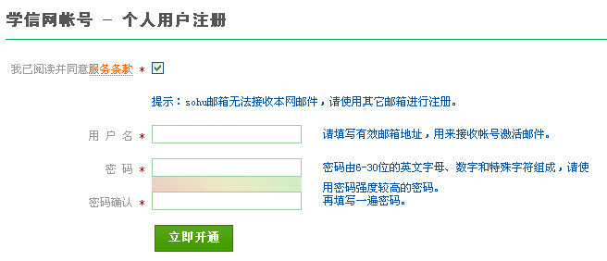
填写个人资料后点击“立即开通”

② 完成注册步骤后转到登陆页面并登陆：
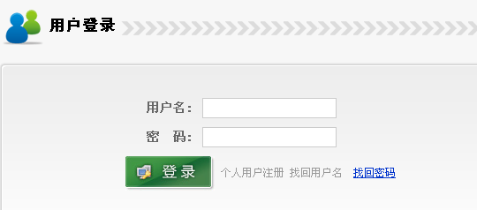

③ 登陆后填写个人信息：
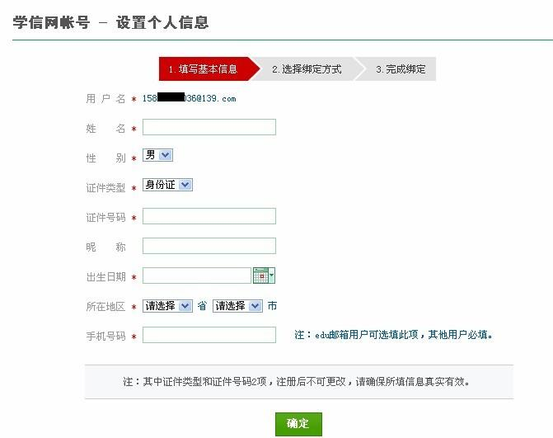

④ 完成注册后登陆“学信档案”——：
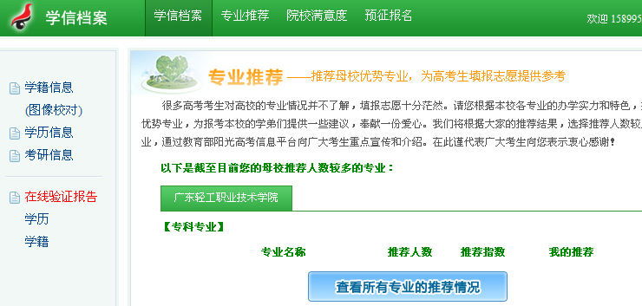

点击左边栏目“学历”：
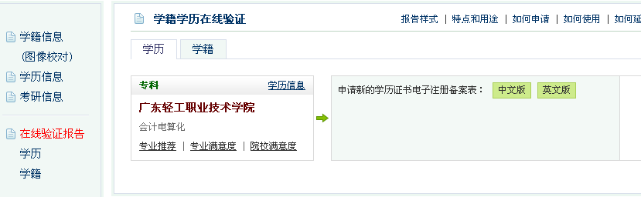

点击“”
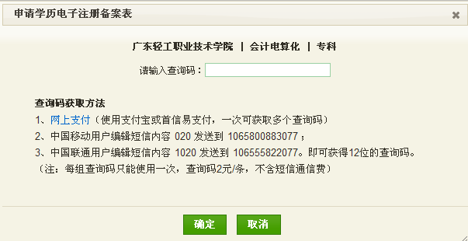

使用自己手机发送查询码后转至页面：

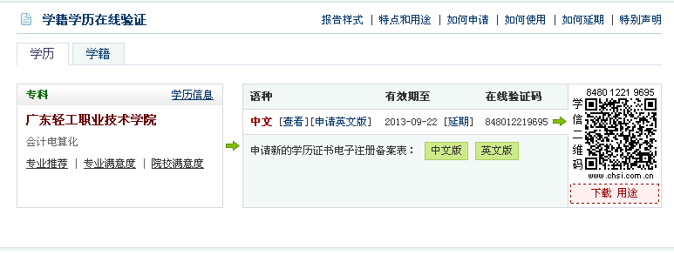
点击“查看”——，转至页面：

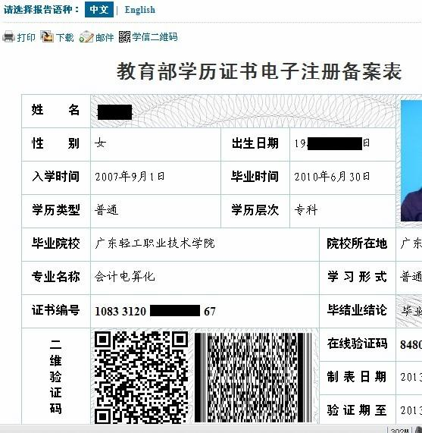

点击“打印”——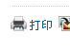

请带打印后的《备案表》一式两份及毕业证原件到现场报名

二、曾在学信网实名注册过的学员的操作步骤：
1、登录网址：
https://account.chsi.com.cn/passport/login
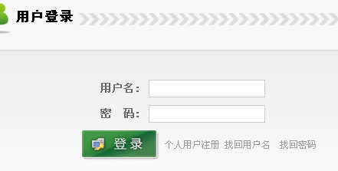
备注：
1、“用户名”输入注册时使用的邮箱；
2、若忘记注册时的信息，请点击“”、“”：
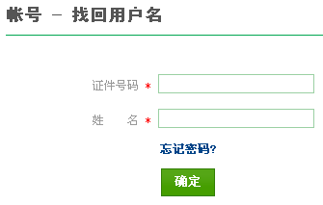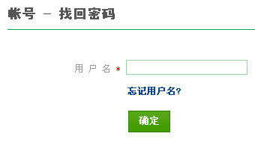
按提示的操作步骤完成即可，重设密码成功后，再返回登录页面登录：
https://account.chsi.com.cn/passport/login
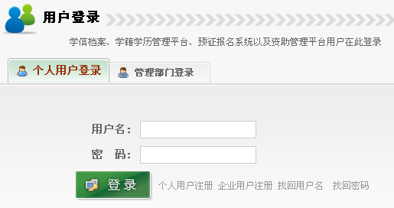
登录后的步骤与上面第④步一样。

